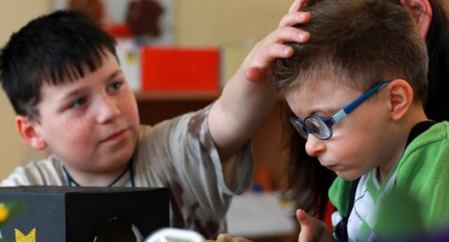 | Проект «Шаг навстречу»  Направление: «Сохраним и укрепим здоровье»  НОД «Они видят мир не так как мы!»  Учитель-дефектолог (тифлопедагог): Файнштейн Оксана Михайловна  МБДОУ «Детский сад №9 «Кристаллик»  г. Салехард
ОО «Речевое развитие»
ОО «Познавательное развитие»
Возраст: 6-7 лет
Аннотация
В связи с увеличением количества детей с ограниченными возможностями здоровья актуальной становится проблема негативного отношения к этим детям со стороны сверстников. Поэтому одной из задач специалистов службы психолого-педагогического сопровождения является формирование у детей толерантности, т. е. способности понять и принять человека таким, какой он есть, видеть в нем носителя иных ценностей, логики мышления, иных форм поведения.
Совместно организованная деятельность детей с ОВЗ и здоровых сверстников дает многое, как здоровым дошкольникам, так и детям с нарушениями зрения. У здоровых детей формируется чувство терпимости к физическим и психическим недостаткам сверстников, чувство взаимопомощи и стремления к сотрудничеству. Воспитанникам с ограниченными возможностями в развитии совместное обучение дает возможность сформировать положительное отношение к своим сверстникам, адекватное социальное поведение, более полную реализацию потенциала развития и обучения.
Цель: формирование у воспитанников ценности здоровья, чувства толерантности (способности понять и принять человека с ОВЗ таким, какой он есть, желания помочь ему).
Образовательные:  формировать ценностное отношение к здоровью и чувства ответственности за его сохранение и укрепление.  Обобщить и расширить представления воспитанников о зрении, о его роли в жизни человека.  Развивающие:  развивать мышление, память, зрительное и слуховое восприятие, диалогическую и монологическую формы речи, закреплять навыки ориентировки в пространстве.  Воспитательные:  воспитывать доброе, чуткое отношение к людям с ограниченными возможностями здоровья, стремление помочь им. | Материалы и оборудование:  -мяч;  -разрезные картинки с изображением глаз;  -ножницы, иголка, шило, карандаш, мыло, капли, очки, разные жидкости, мелкие предметы, сотовый телефон и т. д  ИКТ, интерактивная игра «Вредное — полезное»;  -повязки для глаз;  -два игровых поля, две карточки с изображением «Здорового глаза» и «Больного глаза», набор карточек «Что полезно для глаз», «Что вредно для глаз».  Предварительная работа:  беседа «Для чего нужны глаза?», дидактические игры «Узнай по запаху», «Узнай на ощупь»,  Чтение книги Н. Орловой «Ребятишкам про глаза», «Как устроен глаз?», «Про очки», «Про кровать, про книжку, про одного мальчишку», «Глаза умеют говорить…» - подборка отрывков из стихотворений М. Цветаевой, Ф.И. Тютчева, А.С. Пушкина  Заучивание наизусть Н. Орлова «Береги свои глаза».  Отгадывание загадок по теме «Глаза».  Пословицы и поговорки о глазах.  «Самое интересное про глаза».  «Жизнь слепых людей».
Индивидуальная работа: проведение коррекции и профилактики зрительного восприятия (фиксация взора и прослеживание в разных направлениях). Активизация словаря по теме.

Организационный момент.  (на столе у каждого ребенка лежат разрезные картинки на тему «Глаза») Дидактическая игра с мячом, «Какие бывают глаза?» | Педагог: соберите разрезные картинки. Что на картинках?  Дети: Глаза.  Дети стоят по кругу.  Педагог: водящий берет в руки мяч и, передавая соседу, говорит: «Глаза бывают: добрыми, веселыми, грустными, строгими, маленькими, большими, зелеными и т. д. (*цепочка слов).
Дидактическое упражнение  «Подумай и ответь» | Педагог: подумайте и ответьте:  – Для чего человеку нужны глаза?  – Почему глаза так важны для человека?  – Причины нарушений зрения?  – Почему быстро надоедает сидеть с закрытыми глазами и очень хочется их открыть?  – Как называют людей, которые ничего не видят?  – Какие трудности испытывают слепые дети? Почему?  – Как мы можем помочь слепым детям?
Дидактическая игра  «Слепой и Поводырь». | Дети разбиваются на пары. Один - «слепой» одевает повязку на глаза, другой – «поводырь», который должен провести «слепого» через различные препятствия. «Слепой» с завязанными глазами встает сбоку «поводыря» и держит его одной рукой за руку в районе локтя. Цель «поводыря» – провести «слепого» так, чтобы тот не упал, не споткнулся, не ушибся. Поводырь сначала медленно начинает передвигаться по помещению, «слепой» следует за ним, стараясь не потеряться. Затем траектория и скорость движения увеличивайся.  Упражнение выполняется 5 минут, затем пары меняются ролями.
Педагог: Ребята, в нашем детском саду есть дети с разными нарушениями зрения. Подумайте и назовите, какие ориентиры есть у нас для детей с нарушением зрения.
Ответы детей: жёлтые круги на дверях, тактильные метки на дверях кабинетов, желтые тактильные полоски в коридорах, тактильные коврики перед началом ступенек и в конце ступенек и т. д.
Дидактическая игра «Объяснялки». | Педагог: Вы хотите найти причину, почему болят глаза и узнать, как сохранить хорошее зрение?  Педагог: Давайте поиграем в игру «Объяснялки».  На подносе лежат разные предметы. Вы выбираете один предмет, который на ваш взгляд может быть опасен для глаз, и объясняете, в чем именно состоит опасность.
Интерактивная игра «Вредное — полезное». | Педагог: А сейчас давайте поиграем в игру, которая называется «Вредное — полезное». Правила игры сложные, но думаю, у вас все получится. Ведь вы такие умные, старательные и любознательные. На нашем волшебном столе вы видите продукты, которые сохраняют и укрепляют зрение, а есть и вредные для глаз продукты. Ваша задача – разложить всё по корзинкам. В зеленую — полезные, а в красную – вредные.  Лучшие продукты для здоровья глаз  - Морковь  - Черника. Недаром в народе говорят: «В доме, где едят чернику да землянику, врачу делать нечего».  - Шпинат  - Кукуруза  - Абрикос  - Шиповник  - Орехи и семечки  - Сельдь  - Лук, чеснок  - Свекла  Вредные продукты для здоровья глаз  - Белый хлеб  - Кофе  - Чипсы, сухарики  - Соль  - Мучное  - Колбасные изделия, копчености  - Мороженое  - Газированные напитки  - Жевательные резинки и жевательные конфеты  - Кириешки  Вывод: Молодцы, ребята, справились! Обе корзины заполнены и теперь мы точно знаем, какие нужно есть продукты, чтобы сохранить отличное зрение.
Физразминка «Зрительная гимнастика»
А сейчас, а сейчас
Всем гимнастика для глаз.
Глаза крепко закрываем,
Дружно вместе открываем.
Снова крепко закрываем
И опять их открываем.
Смело можем показать, как умеем мя моргать.
Головою не верти,
Влево посмотри, влево посмотри, вправо погляди.
Глазки влево, глазки вправо –
Упражнение на славу.
Глазки вверх, глазки вниз,
Поработай, не ленись!
И по кругу посмотрите.
Прямо, ровно посидите.
Посидите ровно, прямо,
А глаза закрой руками.
Викторина «Полезно – вредно». | Педагог: перед вами два игровых поля и комплект карточек. Вы должны разложить карточки на игровых полях. Карточки «Что полезно для глаз» разложить на игровое поле «Здорового глаза». Карточки «Что вредно для глаз» разложить на игровое поле «Больного глаза».

Приложение.
Викторина «Полезно – вредно».

Хорошо:
- носить очки, если прописал врач;
- умывать глаза;
- делать зрительную гимнастику для глаз;
- хорошее освещение;
- кушать овощи и фрукты;
- не допускать усталости глаз;
- прогулки на свежем воздухе;
- занятия физической культурой и т. д.
Плохо:
- тереть глаза грязными руками;
- читать лежа;
- перегружать глаза;
- низко наклоняться над книгой, тетрадью;
- смотреть телевизор долго и на близком расстоянии;
- играть острыми предметами;
- смотреть на яркое солнце и т. д.

Пословицы и поговорки о глазах
Глаза – зеркало души.
Глаза на мокром месте.
Глаза боятся, а руки делают.
Свой глаз – алмаз, а чужой – стекло.
Человека по глазам видно.
Одни глаза и плачут, и смеются.
Врет и глазом не смигнет.
Глаза лучистые, да мысли нечистые.
Не верь ушам, а верь глазам.
У меня что, глаза на затылке?
Гляди в оба!
Идти куда глаза глядят.

Приложение

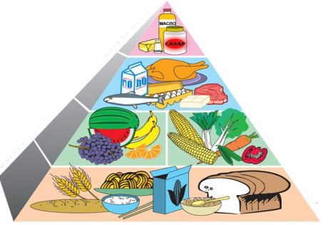 |  | 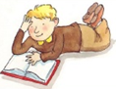
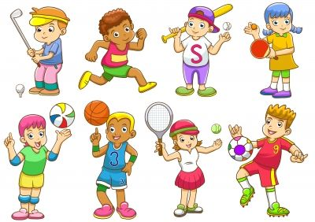 | 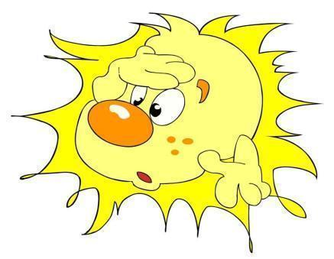 | 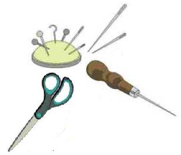
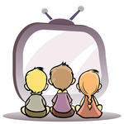 | 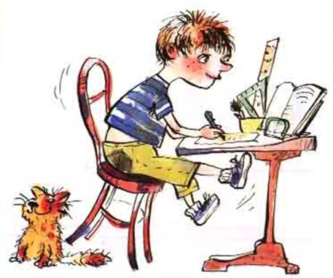 | 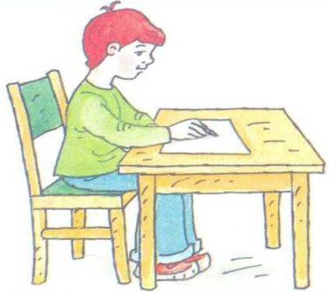
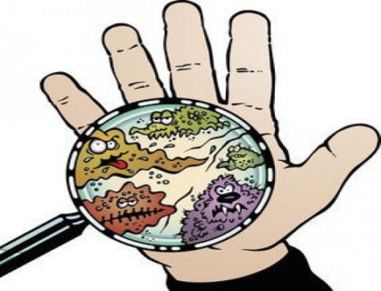 | 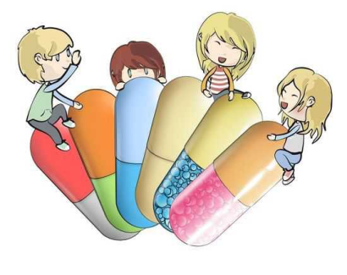 | 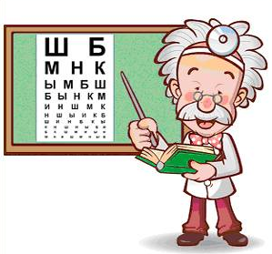
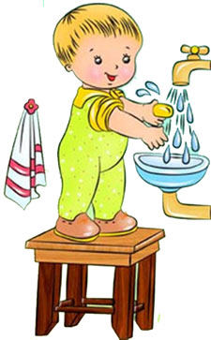 | 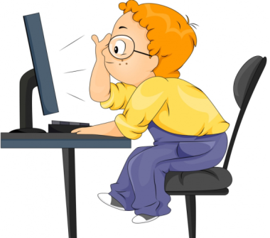 | 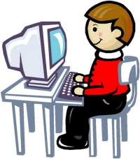
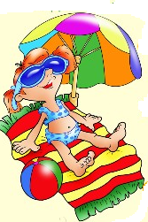 | 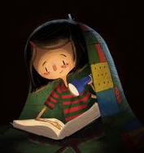 | 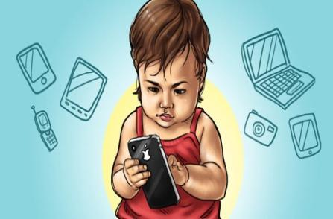
 |  | 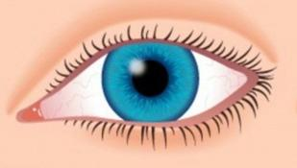

Приложение.

Правила бережного отношения к зрению
1. Умываться по утрам.
2. Смотреть телевизор не более 1–1,5 часа в день.
3. Сидеть не ближе 3 м от телевизора.
4. Играть на компьютере можно не более 30 минут в день.
5. Не читать лежа, не читать при плохом освещении.
6. Не читать в транспорте: книга трясется, меняется расстояние от глаза до книги, хрусталик работает с чрезмерным напряжением.
7. Оберегать глаза от попадания в них инородных частичек.
8. При чтении и письме свет должен освещать страницу слева.
9. Рекомендуется соблюдать расстояние от глаз до текста 30–35 см.
10. Употреблять в пищу достаточное количество растительных продуктов: морковь, лук, петрушку, помидоры, сладкий красный перец.
11. Делать гимнастику для глаз.
12. Укреплять глаза, глядя на восходящее (заходящее) солнце.
13. Заниматься общей зарядкой, гулять на воздухе.
14. После 1 часа занятий обязательно давать глазам отдых на 20–25 минут.

